Anexa nr. 7
la Documentația standard nr._____
din “____” ________ 20___

CERERE DE PARTICIPARE

Către____________________________________________________________________ (denumirea autorităţii contractante şi adresa completă)

Stimaţi domni,
Ca urmare a anunțului/invitației de participare/de preselecție apărut în Buletinul achizițiilor publice și/sau Jurnalul Oficial al Uniunii Europene, nr. . . . . din . . . . . . . . . . . . . . (ziua/luna/anul), privind aplicarea procedurii pentru atribuirea contractului . . . . . . . . . . . . . . . . . . . . . . . . . . . . . . . . (denumirea contractului de achiziție publică), noi . . . . . . . . . . . . . . . . . . (denumirea/numele ofertantului/candidatului), am luat cunoștință de condițiile și de cerințele expuse în documentația de atribuire și exprimăm prin prezenta interesul de a participa, în calitate de ofertant/candidat, neavînd obiecții la documentația de atribuire.

Data completării . . . . . . . . . . . . . Cu stimă,
Ofertant/candidat
. . . . . . . . . . . . . . . . . . . . . . . .
(semnătura autorizată)

Anexa nr. 8
la Documentația standard nr._____
din “____” ________ 20___

DECLARAŢIE
privind valabilitatea ofertei

Către____________________________________________________________________ (denumirea autorităţii contractante şi adresa completă)

Stimaţi domni,

Ne angajăm să menținem oferta valabilă, privind achiziționarea _________________
(se indică obiectul achiziției)
prin procedura de achiziție_____________________________________,
(tipul procedurii de achiziție)
pentru o durată de _____________ zile, (durata în litere și cifre), respectiv până la data de ___________________ (ziua/luna/anul), și ea va rămâne obligatorie pentru noi și poate fi acceptată oricând înainte de expirarea perioadei de valabilitate.

Data completării . . . . . . . . . . . . . Cu stimă,
Ofertant/candidat
. . . . . . . . . . . . . . . . . . . . . . . .
(semnătura autorizată)

Anexa nr. 9
la Documentația standard nr._____
din “____” ________ 20___

BANCA
____________________________________
(denumirea)

SCRISOARE DE GARANŢIE BANCARĂ
pentru participare cu ofertă la procedura de atribuire a contractului de achiziţie publică

Către____________________________________________________________________
(denumirea autorităţii contractante şi adresa completă)
_________________________________________________________________________
cu privire la procedura de atribuire a contractului ________________________________________________________________________,
(denumirea contractului de achiziţie publică)
subsemnaţii______________________________________________________________,
(denumirea băncii)
Înregistrat la______________________________________________________________,
(adresa băncii)
ne obligăm faţă de _______________________________________________________să
(denumirea autorităţii contractante)
plătim suma de____________________________________, la prima sa cerere scrisă şi (suma în litere şi în cifre)

fără ca acesta să aibă obligaţia de a-şi motiva cererea respectivă, cu condiţia, ca în cererea sa autoritatea contractantă să specifice că suma cerută de ea şi datorată ei este din cauza existenţei uneia sau mai multora dintre situaţiile următoare:
- Ofertantul _____________________________________
(denumirea ofertantului)
îşi retrage sau modifică oferta în perioada de valabilitate a acesteia;
Prezenta ofertă rămâne valabilă pentru perioada de timp specificată în Anexa nr.2 Anunțul de Participare, începînd cu data-limită pentru depunerea ofertei, în conformitate cu Anexa nr.2 Anunțul de Participare, și rămâne obligatorie şi poate fi acceptată în orice moment până la expirarea acestei perioade;
- Oferta sa fiind stabilită câştigătoare, ofertantul ___________________________________
(denumirea ofertantului)
nu a constituit garanţia de bună execuție;
- Oferta sa fiind stabilită câştigătoare, ofertantul __________________________________
(denumirea ofertantului)
a refuzat să semneze contractul de achiziţie publică de bunuri/servicii;

Nu se execută vreo condiţie, specificată în documenația de atribuire înainte de semnarea contractului de achiziţie publică de bunuri/servicii.
Prezenta garanţie este valabilă până la data de __________________________________
Parafată de Banca_____________________________în ziua___luna____anul_______
(semnătura autorizată)

Anexa nr. 10
la Documentația standard nr._____
din “____” ________ 20___
[Banca comercială, la cererea ofertantului cîştigător, va completa acest formular pe foaie cu antet, în conformitate cu instrucţiunile de mai jos.]

Data: “___” _____________________ 20__
Procedura de achiziție Nr.: _______________________________________

Oficiul Băncii: _____________________________________
[introduceţi numele complet al garantului]
Beneficiar: ________________________________________
[introduceţi numele complet al autorităţii contractante]

GARANŢIA DE BUNĂ EXECUŢIE
Nr. _______________

Noi, [introduceţi numele legal şi adresa băncii], am fost informaţi că firmei [introduceţi numele deplin al Furnizorului/Prestatorului] (numit în continuare „Furnizor/Prestator”) i-a fost adjudecat Contractul de achiziție publică de livrare/prestare ______________ [obiectul achiziţiei, descrieţi bunurile/serviciile] conform anunțului/invitaţiei la procedura de achiziție nr. din _________. 20_ [numărul şi data procedurii de achiziție] (numit în continuare „Contract”).

Prin urmare, noi înţelegem că Furnizorul/Prestatorul trebuie să depună o Garanţie de bună execuţie în conformitate cu prevederile documentației de atribuire.

În urma solicitării Furnizorul/Prestatorului, noi, prin prezenta, ne angajăm irevocabil să vă plătim orice sumă(e) ce nu depăşeşte [introduceţi suma(ele) în cifre şi cuvinte] la primirea primei cereri în scris din partea Dvs., prin care declaraţi că Furnizorul/Prestatorul nu îndeplineşte una sau mai multe obligaţii conform Contractului, fără discuţii sau clarificări şi fără necesitatea de a demonstra sau arăta temeiurile sau motivele pentru cererea Dvs. Sau pentru suma indicată în aceasta.

Această Garanţie va expira nu mai tîrziu de [introduceţi numărul] de la data de [introduceţi luna][introduceţi anul], şi orice cerere de plată ce ţine de aceasta trebuie recepţionată de către noi la oficiu pînă la această dată inclusiv.

[semnăturile reprezentanţilor autorizaţi ai băncii şi ai Furnizorului/Prestatorului]

Anexa nr. 12
la Documentația standard nr._____
din “____” ________ 20___

DECLARAȚIE
privind lista principalelor livrari/prestări efectuate în ultimii 3 ani de activitate

Nr  d/o | Obiectul contractului | Denumirea/numele beneficiarului/Adresa | Calitatea Furnizorului/Prestatorului^{*)} | Preţul contractului/ valoarea bunurilor/serviciilor livrate/prestate | Perioada de livrare/prestare (luni)
1
2
...

^{*)} Se precizează calitatea în care a participat la îndeplinirea contractului, care poate fi de: contractant unic sau lider de asociaţie; contractant asociat; subcontractant.
Semnat: ________________________________________
Nume: _________________________________________
Funcţia în cadrul firmei: ___________________________
Denumirea firmei: _______________________________

Anexa nr. 22
la Documentația standard nr._____
din “____” ________ 20___

Specificaţii tehnice
[Acest tabel va fi completat de către ofertant în coloanele 2, 3, 4, 6, 7, iar de către autoritatea contractantă – în coloanele 1, 5,]

Numărul procedurii de achiziție______________din_________
Obiectul achiziției: Utilaj tehnologic pentru instituţiile subordonate
Denumirea bunurilor/serviciilor |  |  | Denumirea modelului bunului/serviciului | Ţara de origine | Produ-cătorul | Specificarea tehnică deplină solicitată de către autoritatea contractantă |  | Specificarea tehnică deplină propusă de către ofertant | Standarde de referinţă
1 |  |  | 2 | 3 | 4 | 5 |  | 6 | 7
Bunuri
Lot 1
Dulap pentru albituri |  |  |  |  |  | Dimensiuni: 2000*500*h2500mm. Executat din PAL melaminat grosime 18mm cu canturi ABS de 2mm, dotat cu 4 uși, polițe, minere cilindrice, culoare satin, bălămăli cu închidere lentă.  Dimensiunile și culoarea se concretizează cu conducătorul instituției  IET-”M.Lomonosov”, buc-6
Dulap pentru albituri |  |  |  |  |  | Dimensiuni: 1000*500*h2700mm. Executat din PAL melaminat grosime 18mm cu canturi ABS de 2mm, dotat cu 6 uși, polițe, minere cilindrice, culoare satin, bălămăli cu închidere lentă, piciorușe h100mm.  Dimensiunile și culoarea se concretizează cu conducătorul instituției  IET-146, buc-2
Dulap pentru educator cu 2 despărțituri |  |  |  |  |  | Dimensiuni: 800*400*h2000mm. Executat din PAL melaminat 18 mm, cant PVC 2 mm. Dotat cu uși, polițe, balamale cu închidere silențioasă, piciorușe din inox 100 mm.  Dimensiunile și culoarea se concretizează cu conducătorul instituției  IET-5, buc-3  IET-38, buc-1
Dulap pentru material didactic 1 |  |  |  |  |  | Dimensiuni: 800*350*h1900 mm. Executat din PAL melaminat, 18 mm, culoarea la solicitarea autorității contractante, cu canturi ABS de 2 mm. Partea de jos dotată cu uși și lacăt, partea de sus cu polițe pentru mape standart.  Dimensiunile și culoarea se concretizează cu conducătorul instituției  LT”M.Sadoveanu”, buc-1  LT”N.Gheorghiu”, buc-2  IET-56, buc-1  CEÎS”Orfeu”, buc-5
Dulap pentru material didactic 2 |  |  |  |  |  | Dimensiuni aproximative: 800*400*h2000 mm. Executat din pal melaminat 18 mm, cant PVC 2 mm, dotat cu 2 usi și polite în interior.  Dimensiunile și culoarea se concretizează cu conducătorul instituției  CAE”Curcubeul”, buc-4
Lotul 2
Dulap pentru registre |  |  |  |  |  | Dimensiuni: 800*370*h2000 mm. Executat din PAL melaminat, 18 mm, capete finisate cu muchii din PVC de 2mm. Peretele din spate confencționat din PFL 3mm. Piesele să fie asamblate prin elemente de fixare speciale și sigure. Pentru 22 registre.  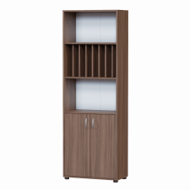  Dimensiunile și culoarea se concretizează cu conducătorul instituției  LT”V.Levski”, buc-1
Dulap pentru documente cu sticlă |  |  |  |  |  | Dimensiuni: 800*370*h2000 mm. Executat din PAL melaminat, 18 mm, capete finisate cu muchii din PVC de 2mm. Peretele din spate confencționat din PFL 3mm. Dotat cu uși de sticlă. Piesele să fie asamblate prin elemente de fixare speciale și sigure.  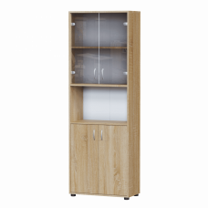  Dimensiunile și culoarea se concretizează cu conducătorul instituției  LT”V.Levski”, buc-2
Dulap pentru documente |  |  |  |  |  | Dimensiuni: 800*370*h2000 mm. Executat din PAL melaminat, 18 mm, capete finisate cu muchii din PVC de 2mm. Peretele din spate confencționat din PFL 3mm. Dotat cu trei rafturi deschise și două rafturi închise. Piesele să fie asamblate prin elemente de fixare speciale și sigure.  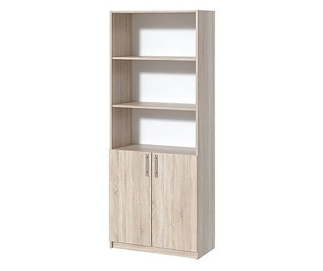  Dimensiunile și culoarea se concretizează cu conducătorul instituției  LT”V.Levski”, buc-1
Dulap cu nișă |  |  |  |  |  | Dimensiuni: 400*400*700 mm. Executat din PAL melaminat, 18 mm, capete finisate cu muchii din PVC de 2mm. Dotat cu o nișă. Piesele să fie asamblate prin elemente de fixare speciale și sigure. Deschiderea: stînga.  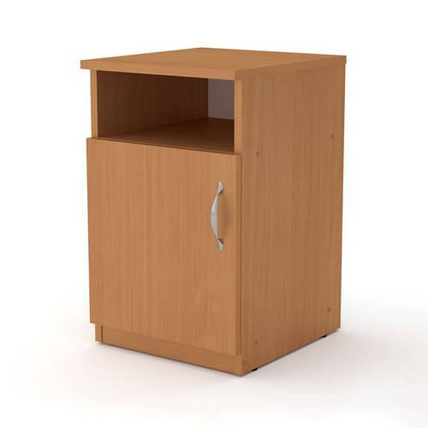  Dimensiunile și culoarea se concretizează cu conducătorul instituției  LT”V.Levski”, buc-1
Lotul 3
Dulap pentru păstrarea detergentilor 1 |  |  |  |  |  | Dimensiuni aproximative: h1600*A400*500 mm. Executat din PAL melaminat 18 mm, culoarea stejar sonoma, cant PVC 2 mm, piciorușe din inox 100 mm. Dotat cu o polita și ușă.  Dimensiunile și culoarea se concretizează cu conducătorul instituției  IET-88, buc-5
Dulap pentru păstrarea detergentilor 2 |  |  |  |  |  | Dimensiuni aproximative: h1800*A400*400 mm. Executat din PAL melaminat 18 mm, culoarea stejar sonoma, cant PVC 2 mm, piciorușe din inox 100 mm. Dotat cu o polita și ușă.  Dimensiunile și culoarea se concretizează cu conducătorul instituției  IET-105, buc-1
Dulap pentru păstrarea detergentilor 3 |  |  |  |  |  | Dimensiuni: 1800*500*400mm. Executat din PAL melaminat 18mm, cant PVC HIGH GLOSS (lucios) 2mm, culoarea stejar sonoma. Dulapul are 2 uși si polite, mînere din metal cromat, balamale cu închidere lentă, 2 urechiușe de agățat pe perete. Panoul vertical posterior se va executa din PFL culoarea albă, grosimea 3mm.  Dimensiunile și culoarea se concretizează cu conducătorul instituției  IET-”M.Lomonosov”, buc-4
Lotul 4
Etajera pentru olițe |  |  |  |  |  | Dimensiuni: 1800*1500*300*300mm. Pal melaminat 18mm, cant PVC 2mm, picioare h 100mm.  Dimensiunile și culoarea se concretizează cu conducătorul instituției  IET-”M.Lomonosov”, buc-1
Etajera pentru încălțăminte |  |  |  |  |  | Dimensiuni: 1100x1250*400mm. Pal melaminat 18mm, cant PVC 2mm.  Dimensiunile și culoarea se concretizează cu conducătorul instituției  IET-”M.Lomonosov”, buc-2
Etajera pentru încălțăminte |  |  |  |  |  | Dimensiuni: 1100x2000*400mm. Pal melaminat 18mm, cant PVC 2mm  Dimensiunile și culoarea se concretizează cu conducătorul instituției  IET-”M.Lomonosov”, buc-2
Raft pentru inventar sportiv |  |  |  |  |  | Dimensiuni: 2000x2000x500mm. Executat din pal melaminat 18mm, cant PVC 2mm, spate PFL alb 3mm, polite despartite haotic și suport pentru stoparea inventarului sportiv, culoarea stejar sonoma.  Dimensiunile și culoarea se concretizează cu conducătorul instituției  IET-”M.Lomonosov”, buc-4
Lotul 5
Dulap pentru copii cu 5 locuri |  |  |  |  |  | Dimensiuni aproximative: 1300*h1400*280 mm. Executat din PAL melaminat, fasadele color, 18mm cu canturi ABS de 2mm. Fiecare compartiment este compus din: - poliţă fixă, - un/două cuier dublu metalic pentru haine, bălămăli cu închidere silențioasă, mînere.  Dimensiunile și culoarea se concretizează cu conducătorul instituției  IET-25, buc-4  IET-38, buc-5  IET-66, buc-10  IET- 68, buc-8  IET-105, buc-5  IET-146, buc-7
Dulap pentru copii cu 5 secții |  |  |  |  |  | Dimensiuni aproximative: 1300x1500x280 mm. Pal melaminat 18mm, diferite culori; cant PVC HIGH GLOSS (lucios) 2mm, spate PFL alb 3mm.  Dimensiunile și culoarea se concretizează cu conducătorul instituției  IET-”M.Lomonosov”, buc-24
Dulap pentru copii cu 3 secții |  |  |  |  |  | Dimensiuni aproximative: 1300*900*280mm. Executat din Pal melaminat 18mm, diferite culori; cant PVC 2mm.  Dimensiunile și culoarea se concretizează cu conducătorul instituției  IET-”M.Lomonosov”, buc-4
Dulap pentru copii cu 3 secții |  |  |  |  |  | Dimensiuni aproximative: 934*350*1400mm. Executat din Pal melaminat 18mm, diferite culori; Peretele din spate a dulapului din PFL melaminat cu grosumea de 3mm. Dupapul să fie cu 3 uși cu colțuri rotungite prevăzute cu un loc special pentru deschidere. Fiecare compartiment să conțină 2 rafturi sus/jos și 2 cuire cromate. Piesele dulapului să fie asamblate prin elemente de fixare special și sigure. Dulapul va fi fixat pe perete pentru siguranța copiilor.  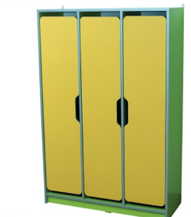  Dimensiunile și culoarea se concretizează cu conducătorul instituției  LT”V.Levski”, buc-1
Lotul 6
Oglindă |  |  |  |  |  | Dimensiuni aproximativ: h600x1200mm, prelucrata poleruire si fatet. Pal melaminat 18mm, cant PVC 2mm, instalata pe perete.  Dimensiunile și culoarea se concretizează cu conducătorul instituției  IET-”M.Lomonosov”, buc-10
Oglindă incasabilă/perete de oglinzi pentru sala de festivitati |  |  |  |  |  | Dimensiuni aproximativ: h1200x4000mm, prelucrata poleruire si fatet. Pal melaminat 18mm, cant PVC 2mm, instalata pe perete.  Dimensiunile și culoarea se concretizează cu conducătorul instituției  IET-”M.Lomonosov”, buc-1
Lotul 7
Mese reglabile pentru copii cu 6 locuri |  |  |  |  |  | Masă reglabilă pentru copii din 3 componente. Demensiuni: 1650*1100*h de la 460-580 mm. Executat din PAL melaminat color, 18 mm cu canturi ABS de 2 mm. Picioare reglabile din structură metalică din țeavă 20*20*2 mm, vopsită în cîmp electrostatic, capetele piciorului căptușite cu capac protector plastic, fixate rigid antiderapant.  Dimensiunile și culoarea se concretizează cu conducătorul instituției  IET-25, buc-5  IET- 146, buc-10
Mese reglabile pentru copii cu 2 locuri |  |  |  |  |  | Dimensiuni aproximativ: 1100*550* h 460-580 mm. Executat din PAL melaminat color, 18 mm cu canturi ABS de 2 mm, colturi rotungite. Picioare reglabile din structură metalică din țeavă 20*20*2 mm, vopsită în sur-metalic, capetele piciorului căptușite cu capac protector plastic, fixate rigid antiderapant.  Dimensiunile și culoarea se concretizează cu conducătorul instituției  IET-81, buc-11
Mese reglabile pentru copii |  |  |  |  |  | Caracteristici tehnice: Ansamblul este format din 6 masute si un modul central, pe schelet metalic, vopsit electrostatic, color, si blaturile din PAL 18 mm color melaminat, cantuit cu ABS. Blaturile au colturi rotunjite si picioarele cu dopuri de plastic pentru protectia pardoselei.  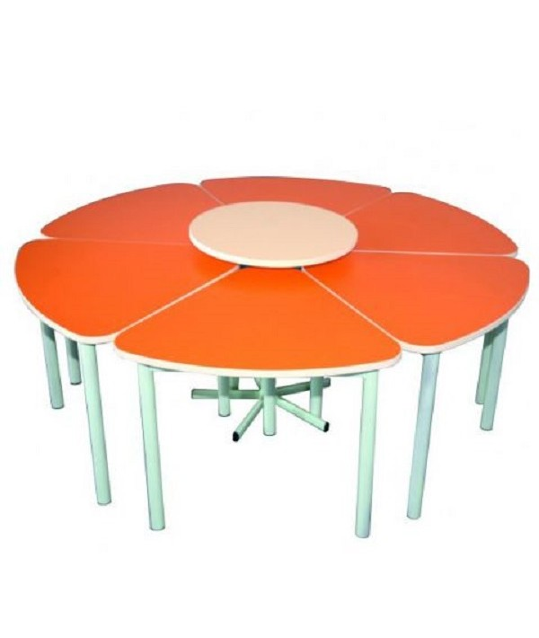  Dimensiuni(Lxlxh): - ansamblu: Ø1400x510/560mm - masuta: 640x580x510mm - suport central: Ø460x560mm  Dimensiunile și culoarea se concretizează cu conducătorul instituției  IET-”M.Lomonosov”, buc-20
Lotul 8
Scaune reglabile pentru copii |  |  |  |  |  | Scăunel reglabil în 3 înălţimi 260-340 mm, carcas de metal țeavă 20*20*2 mm și 15*15*2 mm, vopsit în cîmp electrostatic color, capetele piciorului căptușite cu capac protector plastic, fixate rigid antiderapant. Şezutul şi spătarul se vor confecţiona din placaj ergonomic, lacuit, cu grosimea de 8 mm; dimensiuni șezut 300x300mm și spătar 150x300 mm. Șezutul și spătarul prins de cadrul metalic prin buloane cu piulite de protectie. Conform GOST 16371-93; GOST 19917-93; GOST 22046-2002.  Dimensiunile și culoarea se concretizează cu conducătorul instituției  IET- 5, buc-60  IET-25, buc-30  IET-51, buc-35  IET-196, buc-50  IET-81 , buc-22  IET-”M.Lomonosov”, buc-150
Banchetă pentru copii |  |  |  |  |  | Dimensiuni aproximative: 1400*300*300mm, pal melaminat 18mm, color, cant PVC 2 mm.  Dimensiunile și culoarea se concretizează cu conducătorul instituției.  IET-”M.Lomonosov”, buc-16
Lotul 9
Scaune pentru educatori |  |  |  |  |  | Scaun pentru educatori, cu carcas de metal - teava 20x20mm, grosimea pereți 2mm, vopsită cu vopsea statică (sagreni), în cuptoare speciale la temperaturi înalte, cu șezutul și spetează capitonată (paralon — 50 mm) cu stofă (SH 090), placaj 10 mm, legatură dintre șezut și suport de bază – nu mai puțin de 10 șuruburi. Conform GOST 16371-93; GOST 19917-93.  Dimensiunile și culoarea se concretizează cu conducătorul instituției  IET-38, buc-20  CAE”Curcubeul”, buc-6  IET-”M.Lomonosov”, buc-70
Lotul 10 |  |  |  |  |  | Executat în 3 module, 2 mobile şi unul fix, mişcarea fiecărui modul va fi limitată cu cîte 2 opritoare, construcţia opritorului va fi la alegerea executantului; Fiecare bloc de roţi(pe care se deplasează modulele) se vor fixa cu cîte 4 şuruburi; Modulele vor fi fabricate cu PAL melaminat, grosimea de 18 mm, iar pe canturi se va aplica PVC color cu grosimea de 2 mm; Toate colţurile din partea superioară a planurilor verticale vor fi rotungite; Suportul pentru saltea se confecţionează din pal melaminat 18 mm, culoarea albă, cu găuri pentru aerisire; Distanţa de la podea şi pînă la fundul modulului interior trebuie să fie de minim 200 mm; Dimensiuni de gabarit: 1420x700x700 mm; salteaua din spumă poliuretanică grosimea 8 cm, pentru copii. La fabricarea saltelei se va folosi spumă polioritanică de marca VR2245 cu densitatea de 22kg/m3. Husa va fi confrcţionată din stofă Aloe Vera şi va fi detaşabilă şi lavabilă la temperaturi conform cerinţelor stofei (pînă la 40C) Stratul intermediar, obligatoriu, intre burete şi stofă va fi din fibre naturale nealergice cu grosimea de 3 mm. Conform GOST 16371-93; GOST 19917-93; GOST 22046-2002.  Dimensiunile și culoarea se concretizează cu conducătorul instituției  IET-”M.Lomonosov”, buc-10
Paturi pentru copii cu 3 nivele |  |  |  |  |  | Modulele vor fi fabricate cu PAL melaminat, grosimea de 18 mm, pe canturi se va aplica ABS cu grosimea de 2 mm; Toate colțurile din partea superioară a panurilor vertical vor fi rotunjite; Suportul pentru saltea se confecționeaza din pal melaminat alb 18 mm, cu gauri pentru aerisire; Dimensiuni de gabarit: 1500-1540*630-680mm. Salteaua din spumă poliuretanică grosimea 8 cm, pentru copii. La fabricarea saltelei se va folosi spumă polioritanică de marca VR2245 cu densitatea de 22kg/m3. Husa va fi confrcţionată din stofă Aloe Vera şi va fi detaşabilă şi lavabilă la temperaturi conform cerinţelor stofei (pînă la 40C) Stratul intermediar, obligatoriu, intre burete şi stofă va fi din fibre naturale nealergice cu grosimea de 3 mm. Conform GOST 16371-93; GOST 19917-93; GOST 22046-2002.  Dimensiunile și culoarea se concretizează cu conducătorul instituției  IET-25, buc-28
Pat pentru copii cu 1 loc |  |  |  |  |  | Modulele vor fi fabricate cu PAL melaminat, grosimea de 18 mm, pe canturi se va aplica ABS cu grosimea de 2 mm; Toate colțurile din partea superioară a panurilor vertical vor fi rotunjite; Suportul pentru saltea se confecționeaza din pal melaminat 18 mm, cu gauri pentru aerisire; Dimensiuni de gabarit: 1400-1440*600-640h600mm. Distanța de la podea min.200mm. Salteaua din spumă poliuretanică grosimea 8 cm, pentru copii. La fabricarea saltelei se va folosi spumă polioritanică de marca VR2245 cu densitatea de 22kg/m3. Husa va fi confrcţionată din stofă Aloe Vera şi va fi detaşabilă şi lavabilă la temperaturi conform cerinţelor stofei (pînă la 40C) Stratul intermediar, obligatoriu, intre burete şi stofă va fi din fibre naturale nealergice cu grosimea de 3 mm. Conform GOST 16371-93; GOST 19917-93; GOST 22046-2002.  Dimensiunile și culoarea se concretizează cu conducătorul instituției  IET-”M.Lomonosov”, buc-90
Pat pentru copii cu 1 loc |  |  |  |  |  | Dimensiuni:1400-1440x630-640X600mm. Dimensiuni suport pentru saltea: 1400x600mm.  Executat din PAL melaminat cu grosimea de 18mm, cant din ABS de 2mm. Suportul pentru saltea din placaj cu grosimea de 7mm. Carcasul blatul din placaj cu grosimea de 12mm. Părțile laterale și frontale ale patului să fie rotungite și netede. Partea de jos a cadrului cu garnituri din plastic rezistent. Toate piesele patului asamblate prin elemente de fixare ascunse și sigure.  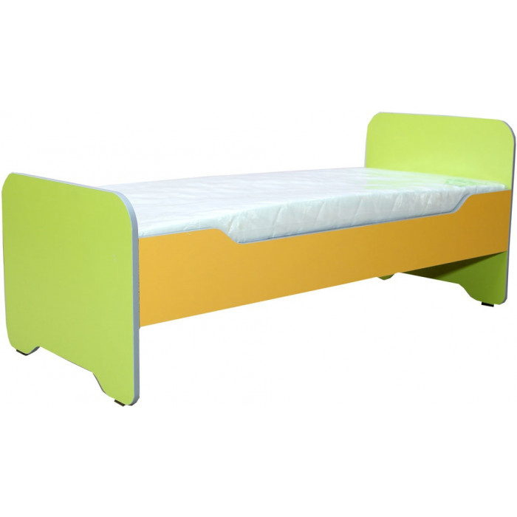  Dimensiunile și culoarea se concretizează cu conducătorul instituției  LT”V.Levski”, buc-8
Canapea pentru consultatie |  |  |  |  |  | Dimensiuni: 1700*550*h 650mm. Structura metal executata din teava 25x25x2mm, vopsit cu vopsea statică în cuptoare speciale la temperaturi înalte, cu dopuri antiderapante din plastic. Pal 18mm, cu saltea din strat poliuretanic min 5cm cu densitate peste 30kg m3, din material non toxic. Capitonarea - material analogic piele, ecologic, antialergic, cu posibiliate prelucrare produse active, culoarea la solicitarea autoritatii contractante.  Dimensiunile și culoarea se concretizează cu conducătorul instituției  IET-”M.Lomonosov”, buc-1
Lotul 11
Cuier pentru ștergare cu 5 secții |  |  |  |  |  | Dimensiuni: 750*120*h750 mm. Executat  din PAL melaminat color, 18 mm cu canturi ABS de 2 mm. Dotat cu cuierașe din metal pentru ștergare.  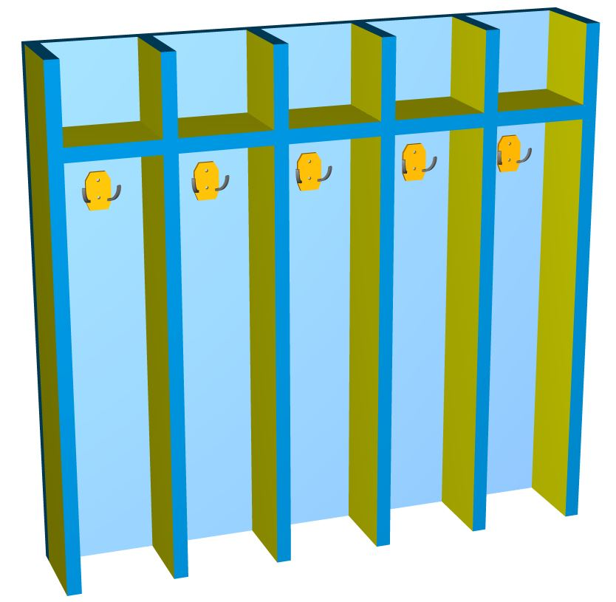  Dimensiunile și culoarea se concretizează cu conducătorul instituției  IET-105, buc-27
Lotul 12
Cuier pentru ștergare cu secții (20) |  |  |  |  |  | Dimensiuni: 3000*100*h720mm. Executat din PAL melaminat color, 18mm cu canturi PVC HIGH GLOSS (lucios). Dotat cu cuierașe din metal pentru ștergare, polita sus si jos.  Dimensiunile și culoarea se concretizează cu conducătorul instituției  IET-”M.Lomonosov”, buc-4
Lotul 13
Dulap pentru centre de interese |  |  |  |  |  | Dimensiuni: 1600*1600*400*h1000 mm. Executat din PAL melaminat 18 mm, color, cant PVC 2 mm. Dotat cu polițe, ușite haotice și piciorușe din inox 100 mm. OE trebuie sa concretizeze dimensiunile si culoarea cu ieșirea la fata locului.  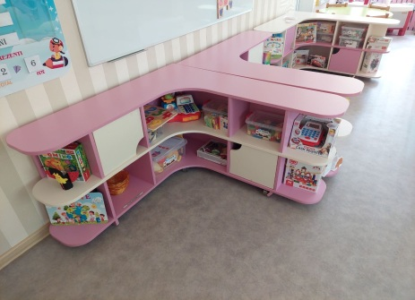  Dimensiunile și culoarea se concretizează cu conducătorul instituției  IET - 38, buc-4
Lotul 14
Dulap pentru centre de activitate |  |  |  |  |  | Dimensiuni: 900*350*h1000mm. Executat din pal melaminat 18 mm, cant PVC HIGH GLOSS (lucios) 2mm, color, dotat cu 3 polite, părtile laterale rotungite.  Dimensiunile și culoarea se concretizează cu conducătorul instituției  IET-”M.Lomonosov”, buc-16
Lotul 15
Centrul de joacă Frizeria |  |  |  |  |  | Fabricat in intregime din PAL melaminat, grosimea 18mm, cant PVC de 2mm. Produsul este format dintr-un panou central cu dimensiune 1000*700mm si din parti cu doua sertare, care sunt fixate prin intermediul a doua panouri din lateral. In panoul central este fixata in oglinda 250*400mm ovală. Dilnensiuni: L=700mm 1=300mm, h:1100mm, colturi rotungite.  Dimensiunile și culoarea se concretizează cu conducătorul instituției  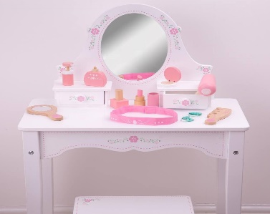  IET-”M.Lomonosov”,buc-4
Centrul de joaca Bucătărie |  |  |  |  |  | Fabricat in intregime din PAL melaminat, grosimea 18mm; Usile se vor cantui cu PVC grosimea 2mm, restul detaliilor cu PVC 0,4mm; Dimensiuni: L=1300 mrn, 1=400 mrn, h=l300 mm. Modelul constă din partea superioara și inferioara. Partea superioara are doua rafturi, amplasate la o distanta de 250mm. La dreapta si la stînga dulapuri cu fatade decorative. Structura este fixata pe partea inferioara prin intermediul a doua panouri din lateral. Partea de jos este alcatuita dintr-un blat de lucru si 3 dulapuri. Blatul din PAL cu o grosime de 18mm, cantuit pe perimetrul cu PVC grosime de 2mm. Inaltimea partii inferioare 600mm. In partea stînga a blatului se taie o gaura pentru un vas de plastic cu diametrul de 250mm. Deasupra lui se instaleaza o supapa de plastic. Fatadele sunt decorate cu ilustratii irnprirnate pe pelicola Oracal, colturi rotungite.  Dimensiunile și culoarea se concretizează cu conducătorul instituției  IET-”M.Lomonosov”,buc-4
Centrul de joacă Medical |  |  |  |  |  | Fabricat in intregime din PAL melaminat, grosimea 18mm, cant PVC de 2mm. Produsul este format dintr-un panou central cu dimensiune 1000*700mm si din parti cu doua rafturi, care sunt fixate prin intermediul a doua panouri din lateral. Dilnensiuni: L=700mm 1=300 mm, h:1100 mm. Fatadele sunt decorate cu ilustratii irnprirnate pe pelicola Oracal. Dotat cu patuc, scaunel si masuta cu raft, colturi rotungite.  Dimensiunile și culoarea se concretizează cu conducătorul instituției  IET-”M.Lomonosov”,buc-4
Centrul de joacă Parking |  |  |  |  |  | Dimensiuni: 1236*976*956 mm. Pal melaminat color 18mm, cant PVC 2 mm, in trei nivele, ilustratii irnprirnate pe pelicola Oracal, colturi rotungite.  Dimensiunile și culoarea se concretizează cu conducătorul instituției  IET-”M.Lomonosov”,buc-4
Centrul de joacă Magazin |  |  |  |  |  | Dimensiuni: 1487*432*1196mm. Pal melaminat color 18mm, cant PVC 2mm, dotat cu 3 rafturi, rotungite.  Dimensiunile și culoarea se concretizează cu conducătorul instituției  IET-”M.Lomonosov”,buc-4
Suport pentru lucrările la arta plastică |  |  |  |  |  | Executat din PAL melaminat color, grosime 18mm, cant PVC 2mm.Trei trepte Dimensiuni: 1000x600x400mm.  Dimensiunile și culoarea se concretizează cu conducătorul instituției  IET-”M.Lomonosov”,buc-4
Lotul 16
Tablă scolară triptică magnetica, cu 5 suprafețe |  |  |  |  |  | Dimensiune totale: 1250x1550x100 mm. Dimensiune scriere: 120x150cm. Se compune dintr-o carcasă din aluminiu.  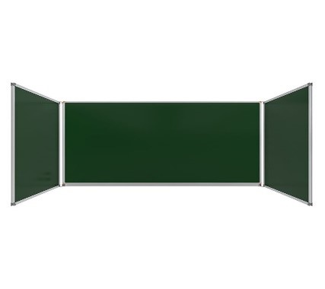  Dimensiunile și culoarea se concretizează cu conducătorul instituției  IET-”M.Lomonosov”,buc-1
Tablă de scris magnetică |  |  |  |  |  | Dimensiune total: 1800*1000 mm. Caracteristici: suprafață de lucru magnetică, de culoare alba, formată din tablă de oțel de 0,25 mm, emailată cu pudră ceramică. Ramă din aluminiu de 20 mm, cu nervuri de rigidizare. Spatele este realizat din tablă zincată de 0,3mm. Colțar din ABS, 60 x60 mm. Tabla este prevăzută cu suport pentru cretă și cariocă. Stativul mobil este realizat din profil plat, oval, cu elemente de rigidizare. Fixarea tablei se face pe laterale, cu posibilitatea de blocare sub orice unghi de înclinare. Setul conține cleme de prindere pentru blocurile de hârtie. Tabla este incasabilă la șocuri punctuale.  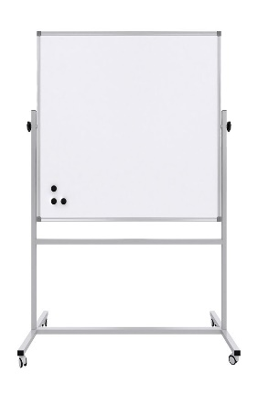  Dimensiunile și culoarea se concretizează cu conducătorul instituției  IET-”M.Lomonosov”,buc-3
Lotul 17
Set bucătărie pentru veselă |  |  |  |  |  | Dimensiuni: I (Sus) 1600-2000*600h720 mm, II (Jos) 1600-2000*600*h750 mm. Executat din PAL melaminat 18 mm, cant PVC 2 mm.  Culoarea la solicitarea autorității contractante. Suprafața de lucru din Blat la  28 mm, plintă, cu chiuvetă dublă din inox 0,8 mm și baterie încorporate. Piciorușele — 100 mm inox. Cu polițe și uscătorie pentru veselă din inox.  Dimensiunile și culoarea se concretizează cu conducătorul instituției.  IET-51, buc-2  IET-56, buc-1  IET-66, buc-1
Set bucătărie |  |  |  |  |  | Dimensiuni: jos 2400x600x750mm. Suprafața de lucru din Blat integral de 28mm, cu bordura plinta 28mm, spate PFL alb 3mm, cu chiuvetă dublă din inox 0,8mm și baterie încorporate. Piciorușele — 100mm inox. Sus 1400x700x350mm. Cu polițe și uscătorie pentru veselă. Corpul executat din pal melaminat 18mm, cant PVC 2mm, fasadele color, mânere din metal cromat, balamale cu închidere lentă.  Dimensiunile și culoarea se concretizează cu conducătorul instituției.  IET-”M.Lomonosov”,buc-4
Lotul 18
Masa pentru distribuirea hranei |  |  |  |  |  | Dimensiuni: 1200x600x740mm. Executata din blat de bucătărie, grosimea 28 mm, cant PVC 32/2, 4 picioare din inox. Culoarea la solicitarea autorității contractante. Produs în condiţii de fabrică, de calitate impecabilă.  Dimensiunile și culoarea se concretizează cu conducătorul instituției.  IET-”M.Lomonosov”,buc-4
Masă de călcat |  |  |  |  |  | Dimensiuni: 1500*700*h1000 mm. Executat din PAL melaminat 18 mm cu canturi ABS de 2 mm. Culoarea la solicitarea autorității contractante. Produs în condiţii de fabrică.  Dimensiunile și culoarea se concretizează cu conducătorul instituției  IET-”M.Lomonosov”,buc-1
Lotul 19
Masa de birou |  |  |  |  |  | Dimensiuni: 1300*600*760mm. Masă cu 3 sertare, cu inchidere silentioasa, colturile rotungite. Executat din PAL melaminat color, grosime 18mm, cant PVC 2mm.  Dimensiunile și culoarea se concretizează cu conducătorul instituției  IET-”M.Lomonosov”, buc-15
Masă pentru profesori (educatori) |  |  |  |  |  | Dimensiuni aproximative: 1200*600*760 mm. Pal melaminat 18 mm, cant PVC 2 mm, culoarea stejar sonoma. Dotata cu 3 sertare, minere cromate, glisere cu bilă.  Dimensiunile și culoarea se concretizează cu conducătorul instituției.  CAE”Curcubeul”, buc-2  IET 88, buc-1  IET 105, buc-5
Lotul 20
Dulap pentru haine |  |  |  |  |  | Dimensiuni: 800*560*2000 mm. Pal melaminat 18 mm, cant PVC 2 mm, culoarea stejar sonoma, picioare h 100 mm, polita sus si jos si 2 usi, bara pentru umerase, compartimentul 2 cu polite.  Dimensiunile și culoarea se concretizează cu conducătorul instituției.  CEÎS”Orfeu”, buc-2
Dulap pentru haine |  |  |  |  |  | Dimensiuni: h2000x1400x400mm. Executat din pal melaminat 18mm, cant PVC 2mm Dotat cu un dulap pentru haine cu polite sus si jos, mânere cromate, picioare h100 mm, balamali cu inchidere lentă,  IET-”M.Lomonosov”, buc-7
Dulap pentru inventar gospodăresc |  |  |  |  |  | Dimensiuni: h2000*A500*400 mm. Executat din PAL melaminat 18 mm, cant PVC 2 mm, piciorușe din inox 100 mm. Dotat cu o (1) poliță în partea de sus, înălțimea poliței 400mm și ușă.  Dimensiunile și culoarea se concretizează cu conducătorul instituției.  IET-37, buc-1
Dulap în 3 sectii cu rafturi |  |  |  |  |  | Dimensiuni: 1200*400*h2000 mm. Executat din PAL melaminat, 18 mm cu canturi ABS de 2 mm. Dotat cu polite si usi, picioare h 100 mm, minere cromate, balamali.  Dimensiunile și culoarea se concretizează cu conducătorul instituției.  CAE”Curcubeu”, buc-3
Dulap pentru medicamente |  |  |  |  |  | Dulap medical securizat dimensiuni aproximative: 800*400*2000mm, pentru medicamente, în partea de sus ușile din sticlă în partea de jos ușile din pal melaminat. Executat din PAL melaminat 18 mm. Cant PVC 2mm, picioare din metal h 100 mm, polițe lacăt.  Dimensiunile și culoarea se concretizează cu conducătorul instituției.  IET-56, buc-1  IET-”M.Lomonosov”, buc-1  CEÎS”Orfeu”, buc-1
Dulap pentru material didactic cu usi din sticla |  |  |  |  |  | Dimensiuni aproximative: 4500*2560*485 mm. Executat din PAL melaminat alb crem, 18mm cu cant PVC 2mm. Dulapul este dotat cu polite, picioare h 100 mm, balamali cu inchidere lenta, minere cromate.  Dimensiunile și culoarea se concretizează cu conducătorul instituției  IET-”M.Lomonosov”, buc-1
Lotul 21
Dulap pentru materiale didactice tip Trenuț |  |  |  |  |  | Dimensiuni aproximative: 3200*2000*350mm. Executat din pal melaminat color 18 mm, cant PVC HIGH GLOSS (lucios) 2 mm, este compus din dulapuri cu usi in partea de jos, polite haotice, minere cromate, butoane, colturi rotungite.  Dimensiunile și culoarea se concretizează cu conducătorul instituției  IET-”M.Lomonosov”, buc-1
Dulap pentru materiale didactice tip Școala — Grădinița |  |  |  |  |  | Dimensiuni aproximative: 3200*2000*350mm. Executat din pal melaminat color 18mm, cant PVC HIGH GLOSS (lucios) 2mm, este compus din dulapuri cu usi in partea de jos, polite haotice, minere cromate, butoane, colturi rotungite.  Dimensiunile și culoarea se concretizează cu conducătorul instituției  IET-”M.Lomonosov”, buc-2
Dulap pentru materiale didactice tip Soare |  |  |  |  |  | Dimensiuni aproximative: 3200*2000*350mm. Executat din pal melaminat color 18mm, cant PVC HIGH GLOSS (lucios) 2mm, este compus din dulapuri cu usi in partea de jos, polite haotice, minere cromate, butoane, colturi rotungite.  Dimensiunile și culoarea se concretizează cu conducătorul instituției  IET-”M.Lomonosov”, buc-1
Lotul 22
Set de mobilă cabinetul metodic |  |  |  |  |  | Masă pentru conferință. Dimensiuni aproximative: 2600*1200*h750 mm+ masa pentru calculator alipită. Pal melaminat 18 mm, cant PVC 2 mm, culoarea la solicitarea institutiei,  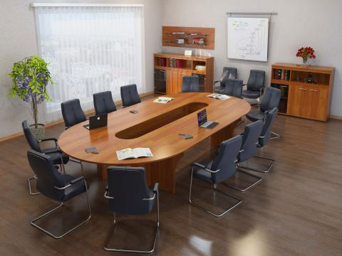  Dulap: Dimensiuni aproximative: 3500*450*h1900 mm. în partea de sus ușile din sticlă, în partea de jos ușile din pal melaminat. Executat din PAL melaminat, 18 mm, culoarea la solicitarea autorității contractante, cu canturi ABS de 2 mm,  piciorușe din inox h100 mm.  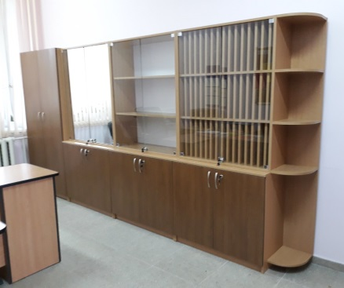  *Ofertantul este obligat să se deplaseze la faţa locului pentru aşi adapta oferta la condiţiile spaţiului.  Dimensiunile și culoarea se concretizează cu conducătorul instituției.  IET-81, buc-1
Lotul 23
Bancă individuală reglabilă |  |  |  |  |  | Banca individuala, reglabila. Dimensiuni aproximative: 700*500*H640-760 mm. Structură metalica, din teavă de otel vopsită în cîmp electrostatic de culoare cafenie, grosime perete teava 20*20*2 mm și 25*25*2 mm. Blatul PAL de 18 mm, cant PVC 2 mm, culoarea stejar sonoma, capetele piciorului sunt captusite cu capac protector plastic, fixate rigid antiderapant. Banca va fi dotată cu cîrlig pentru ghiozdan.  Dimensiunile și culoarea se concretizează cu conducătorul instituției.  CAE”Curcubeul”, buc-8  Gm.8 ”T.Șevcenco”, buc-8
Bancă individuală reglabilă |  |  |  |  |  | Banca individuala, reglabila. Dimensiuni aproximative: 600*500*H560-640 mm. Structură metalica, din teavă de otel vopsită în cîmp electrostatic de culoare cafenie, grosime perete teava pătrată 20*20*2 mm și 25*25*2 mm. Blatul PAL de 18 mm, cant PVC 2 mm, culoarea stejar sonoma, capetele piciorului sunt captusite cu capac protector plastic, fixate rigid antiderapant. Banca va fi dotată cu cîrlig pentru ghiozdan.  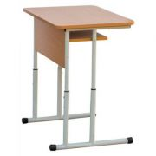  Dimensiunile și culoarea se concretizează cu conducătorul instituției.  Gm.”I.L.Caragiale”, buc-25
Scaune pentru elevi |  |  |  |  |  | Scaun nr.4, dimensiuni aproximative: L-380*380mm, H-380-460 mm. Structura profil din otel de 20*20*2 mm și 25*25*2 mm. Talpi din plastic fixate rigid de structura. Șezut și speteaza: placaj lacuit multistrat 8 mm cu margini rotungite, curbat ergonomic. Șezutul și spătarul din placaj ergonomic, prins de cadrul metalic prin buloane cu piulite de protectie.  Dimensiunile și culoarea se concretizează cu conducătorul instituției.  Gm.”I.L.Caragiale”, buc-25  Gm.8 ”T.Șevcenco”, buc-20  CAE”Curcubeul”, buc-16
Semnat:_______________ Numele, Prenumele:_____________________________ În calitate de: ________________
Ofertantul: _______________________ Adresa: __________________________
Anexa nr.23
la Documentația standard nr._____
din “____” ________ 20___

Specificații de preț
[Acest tabel va fi completat de către ofertant în coloanele 5,6,7,8 și 11 la necesitate, iar de către autoritatea contractantă – în coloanele 1,2,3,4,9,10]

 |  | Numărul procedurii de achiziție______________din_________
 |  | Obiectul de achiziției: Utilaj tehnologic pentru instituţiile subordonate
Cod CPV | Denumirea bunurilor/serviciilor |  | Unitatea de măsură | Canti-tatea | Preţ unitar (fără TVA) | Preţ unitar (cu TVA) | Suma  fără  TVA | Suma  cu TVA | Termenul de  livrare/prestare |  |  | Clasificație bugetară (IBAN) |  |  |  | Discount  %  Nu se aplică
1 | 2 |  | 3 | 4 | 5 | 6 | 7 | 8 | 9 |  |  | 10 |  |  |  | 11
 | Bunuri/servicii
 | Lotul 1 |  |  |  |  |  |  |  | Pînă la 22.12.21
 | Dulap pentru albituri |  | buc | 6
 | Dulap pentru albituri |  | buc | 2
 | Dulap pentru educator cu 2 despărțituri |  | buc | 4
 | Dulap pentru material didactic 1 |  | buc | 9
 | Dulap pentru material didactic 2 |  | buc | 4
 | Total lot 1
 | Lotul 2
 | Dulap pentru registre |  | buc | 1
 | Dulap pentru documente cu sticlă |  | buc | 2
 | Dulap pentru documente |  | buc | 1
 | Dulap cu nișă |  | buc | 1
 | Total lot 2
 | Lotul 3
 | Dulap pentru păstrarea detergentilor 1 |  | buc | 5
 | Dulap pentru păstrarea detergentilor 2 |  | buc | 1
 | Dulap pentru păstrarea detergentilor 3 |  | buc | 4
 | Total lot 3
 | Lotul 4 Etajere
 | Etajera pentru olițe |  | buc | 1
 | Etajera pentru încălțăminte |  | buc | 2
 | Etajera pentru încălțăminte |  | buc | 2
 | Raft pentru inventar sportiv |  | buc | 4
 | Total lot 4
 | Lotul 5
 | Dulap pentru copii cu 5 locuri |  | buc | 39
 | Dulap pentru copii cu 5 secții |  | buc | 24
 | Dulap pentru copii cu 3 secții |  | buc | 4
 | Dulap pentru copii cu 3 secții |  | buc | 1
 | Total lot 5
 | Lotul 6
 | Oglindă |  | buc | 10
 | Oglindă incasabilă/perete de oglinzi pentru sala de festivitati |  | buc | 1
 | Total lot 6
 | Lotul 7
 | Mese reglabile pentru copii cu 6 locuri |  | buc | 15
 | Mese reglabile pentru copii cu 2 locuri |  | buc | 11
 | Mese reglabile pentru copii |  | buc | 20
 | Total lot 7
 | Lotul 8
 | Scaune reglabile pentru copii |  | buc | 347
 | Banchetă pentru copii |  | buc | 16
 | Total lot 8
 | Lotul 9
 | Scaune pentru educatori |  | buc | 96
 | Total lot 9
 | Lotul 10
 | Paturi pentru copii cu 3 nivele |  | buc | 10
 | Pat pentru copii cu 1 loc |  | buc | 28
 | Pat pentru copii cu 1 loc |  | buc | 90
 | Pat pentru copii cu 1 loc |  | buc | 8
 | Canapea pentru consultatie |  | buc | 1
 | Total lot 10
 | Lotul 11
 | Cuier pentru ștergare cu 5 secții |  | buc | 27
 | Total lot 11
 | Lotul 12
 | Cuier pentru ștergare cu secții (20) |  | buc | 4
 | Total lot 12
 | Lotul 13
 | Dulap pentru centre de interese |  | buc | 4
 | Total lot 13
 | Lotul 14
 | Dulap pentru centre de activitate |  | buc | 16
 | Total lot 14
 | Lotul 15 Centre de joacă pentru copii
 | Centrul de joacă Frizeria |  | buc | 4
 | Centrul de joaca Bucătărie |  | buc | 4
 | Centrul de joacă Medical |  | set | 4
 | Centrul de joacă Parking |  | buc | 4
 | Centrul de joacă Magazin |  | buc | 4
 | Suport pentru lucrările la arta plastică |  | buc | 4
 | Total lot 15
 | Lotul 16
 | Tablă scolară triptică magnetica, cu 5 suprafețe |  | buc | 1
 | Tablă de scris magnetică |  | buc | 3
 | Total lot 16
 | Lotul 17
 | Set bucătărie pentru veselă |  | set | 4
 | Set bucătărie |  | set | 4
 | Total lot 17
 | Lotul 18
 | Masa pentru distribuirea hranei |  | buc | 4
 | Masă de călcat |  | buc | 1
 | Total lot 18
 | Lotul 19
 | Masa de birou |  | buc | 15
 | Masă pentru profesori (educatori) |  | buc | 8
 | Total lot 19
 | Lotul 20
 | Dulap pentru haine |  | buc | 2
 | Dulap pentru haine |  | buc | 7
 | Dulap pentru inventar gospodăresc |  | buc | 1
 | Dulap în 3 sectii cu rafturi |  | buc | 3
 | Dulap pentru medicamente |  | buc | 3
 | Dulap pentru material didactic cu usi din sticla |  | buc | 1
 | Total lot 20
 | Lotul 21
 | Dulap pentru materiale didactice tip Trenuț |  | buc | 1
 | Dulap pentru materiale didactice tip Școala — Grădinița |  | buc | 2
 | Dulap pentru materiale didactice tip Soare |  | buc | 1
 | Total lot 21
 | Lotul 22
 | Set de mobilă cabinetul metodic |  | set | 1
 | Total lot 22
 | Lotul 23
 | Bancă individuală reglabilă |  | buc | 16
 | Bancă individuală reglabilă |  | buc | 25
 | Scaune pentru elevi |  | buc | 61
 | Total Lotul 23
 | TOTAL
Semnat:_______________ Numele, Prenumele:_____________________________ În calitate de: ______________

Ofertantul: ___________________ Adresa: ________________________________________________________

Anexa nr. 24
la Documentația standard nr._____
din “____” ________ 20___

CONTRACT – MODEL

Contract Nr.
privind achiziţia de________________

I PARTEA GENERALĂ
(OBLIGATORIU)

Obiectul achiziției: Mobilier pentru instituțiile subordonate
Cod CPV: 39100000-3

“___”_________20__ mun.Chişinău
(localitatea)

Furnizorul/Prestatorul de bunuri /servicii | Autoritatea contractantă
______________________________________,  (denumirea completă a întreprinderii, asociaţiei, organizaţiei)  reprezentată prin ________________________,  (funcţia, numele, prenumele)  care acţionează în baza ___________________,  (statut, regulament, hotărîre etc.)  denumit(a) în continuare Furnizor/Prestator  ______________________________________,  (se indică nr. şi data de înregistrare în Registrul de Stat)  pe de o parte, | Direcţia Educaţie, Tineret şi Sport sect. Rîşcani, (denumirea completă a întreprinderii, asociaţiei, organizaţiei)  reprezentată prin șef interimar Rău Valentina,  (funcţia, numele, prenumele)  care acţionează în baza ___________________,  (statut, regulament, hotărîre etc.)  denumit(a) în continuare Cumpărător/Beneficiar  _____________________________________,  (se indică nr. şi data de înregistrare în Registrul de Stat)  pe de altă parte,

ambii (denumiţi(te) în continuare Părţi), au încheiat prezentul Contract referitor la următoarele:

a. Achiziţionarea Mobilier pentru instituţiile subordonate, denumite în continuare Bunuri, conform procedurii de achiziții publice de tip __________ nr._______ din_________________,
în baza deciziei grupului de lucru al Cumpărătorului/Beneficiaruluibdin „___” _____________20__.
b. Următoarele documente vor fi considerate părţi componente ale Contractului:

a) Specificaţia tehnică;
b) Specificația de preț;
c) alte documente componente conform necesităţii, de exemplu, desene, grafice, formulare, protocolul de recepţionare provizorie şi finală etc.

c. În cazul unor discrepanţe sau inconsecvenţe între documentele componente ale Contractului, documentele vor avea ordinea de prioritate enumerată mai sus.
d. În calitate de contravaloare a plăţilor care urmează a fi efectuate de Beneficiar, Furnizorul se obligă prin prezentul contract să livreze/presteze Beneficiarului Serviciile şi să înlăture defectele lor în conformitate cu prevederile Contractului sub toate aspectele.
e. Cumpărătorul/Beneficiarul se obligă prin prezentul contract să plătească Furnizorului/Prestatorului, în calitate de contravaloare a prestării serviciilor, prețul Contractului în termenele şi modalitatea stabilite de Contract.

1. Obiectul Contractului
1.1. Furnizorul/Prestatorul îşi asumă obligaţia de a livra/presta Bunurile/Serviciile conform Specificaţiei, care este parte integrantă a prezentului Contract.
1.2. Cumpărătorul/Benificiarul se obligă, la rândul său, să achite şi să recepţioneze Bunurile/Serviciile livrate/prestate de Furnizorul/Prestator.
1.3. Calitatea Bunurilor se atestă prin certificatele de calitate indicate în Specificaţie.
1.4 Serviciile prestate în baza contractului vor respecta standardele indicate în Specificaţie
1.5 Termenele de garanţie [valabilitate, după caz] a Bunurilor/Serviciilor sunt indicate în Anexa nr.22, Specificaţii tehnice.

2. Termeni şi condiţii de livrare/prestare
2.1. Livrarea/Prestarea Bunurilor/Serviciilor se efectuează de către Furnizor/Prestator în termenele prevăzute de graficul de livrare/prestare.
2.2. Documentaţia de însoţire a Bunurilor/Serviciilor include:
Cerinţele de mai sus trebuie prevăzute de către autoritatea contractantă şi ajustate conform cerinţelor actuale.
2.3. Originalele documentelor prevăzute în punctul 2.2 se vor prezenta Cumpărătorului/Benificiarului cel tîrziu la momentul livrării bunurilorla destinaţia finală/prestăriiserviciilor. Livrarea/Prestarea bunurilor/serviciilor se consideră încheiată în momentul în care sunt prezentate documentele de mai sus.

3. Preţul şi condiţii de plată
3.1. Preţul Bunurilor/Serviciilor livrate/prestate conform prezentului Contract este stabilit în lei moldoveneşti, fiind indicat Specificaţia prezentului Contract.
3.2. Suma totală a prezentului Contract, inclusiv TVA, se stabileşte în lei moldoveneşti şi constituie: __________________________________lei MD.
(suma cu cifre şi litere)
3.3. Achitarea plăţilor pentru Bunurile/Serviciile livrate/prestate va efectua în lei moldoveneşti.
3.4. Metoda şi condiţiile de plată de către Cumpărător/Beneficiar vor fi:
Cerinţele de mai sus trebuie revăzute de către autoritatea contractantă şi ajustate conform cerinţelor actuale.
3.5. Plăţile se vor efectua prin transfer bancar pe contul de decontare al Furnizorului/Prestatorului indicat în prezentul Contract.

4. Condiţii de predare-primire
4.1. Bunurile/Serviciile se consideră predate de către Furnizor/Prestator şi recepţionate de către Cumpărător/Beneficiar [destinatar, după caz] dacă:
a) cantitatea Bunurilor/Serviciilor corespunde informaţiei indicate în Lista bunurilor/serviciilor şi graficul livrării/prestării şi documentele de însoţire conform punctului 2.2 al prezentului Contract;
b) calitatea Bunurilor/Serviciilor corespunde informaţiei indicate în Specificaţie;
c) ambalajul şi integritatea Bunurilor corespunde informaţiei indicate în Specificaţie.
4.2. Furnizorul/Prestatorul este obligat să prezinte Cumpărătorului/Beneficiarului un exemplar original al facturii fiscale odată cu livrarea/prestarea Bunurilor/Serviciilor, pentru efectuarea plăţii. Pentru nerespectarea de către Furnizor/Prestator a prezentei clauze, Cumpărătorul/Beneficiarul îşi rezervă dreptul de a majora termenul de achitare prevăzut în punctul 3.4 corespunzător numărului de zile de întîrziere şi de a fi exonerat de achitarea penalităţii stabilite în punctul 10.3.

5. Standarde
5.1. Bunurile/Serviciile furnizate/prestate în baza contractului vor respecta standardele prezentate de către furnizor în propunerea sa tehnică.
5.2. Cînd nu este menţionat nici un standard sau reglementare aplicabilă se vor respecta standardele sau alte reglementări autorizate în ţara de origine a Bunurilor/Serviciilor.

6. Obligaţiile părţilor
6.1. În baza prezentului Contract, Furnizorul/Prestatorul se obligă:
a) să livreze/presteze Bunurile/Serviciile în condiţiile prevăzute de prezentul Contract;
b) să anunţe Cumpărătorul/Beneficiarul după semnarea prezentului Contract, în decurs de ____ zile calendaristice, prin telefon/fax sau mijloace electronice, despre disponibilitatea livrării/prestării Bunurilor/Serviciilor;
c) să asigure condiţiile corespunzătoare pentru recepţionarea Bunurilor/Serviciilor de către Cumpărător/Beneficiar [destinatar, după caz], în termenele stabilite, în corespundere cu cerinţele prezentului Contract;
d) să asigure integritatea şi calitatea Bunurilor/Serviciilor pe toată perioada de până la recepţionarea lor de către Cumpărător/Beneficiar [destinatar, după caz].
6.2. În baza prezentului Contract, Cumpărătorul/Beneficiarul se obligă:
a) să întreprindă toate măsurile necesare pentru asigurarea recepţionării în termenul stabilit a Bunurilor/Serviciilor livrate/prestate în corespundere cu cerinţele prezentului Contract;
b) să asigure achitarea Bunurilor/Serviciilor livrate/prestate, respectînd modalităţile şi termenele indicate în prezentul Contract.

7. Circumstanțe care justifică neexecutarea contractului
7.1. Părţile sunt exonerate de răspundere pentru neîndeplinirea parţială sau integrală a obligaţiilor conform prezentului Contract, dacă aceasta este cauzată de producerea unor cazuri de circumstanțe care justifică neexecutarea contractului (războaie, calamităţi naturale: incendii, inundaţii, cutremure de pămînt, precum şi alte circumstanţe care nu depind de voinţa Părţilor).
7.2. Partea care invocă clauza circumstanțelor care justifică neexecutarea contractului este obligată să informeze imediat (dar nu mai tîrziu de 10 zile) cealaltă Parte despre survenirea circumstanţelor care justifică neexecutarea contractului.
7.3. Survenirea circumstanţelor care justifică neexecutarea contractului, momentul declanşării şi termenul de acţiune trebuie să fie confirmate printr-un aviz de atestare, eliberat în mod corespunzător de către organul competent din ţara Părţii care invocă asemenea circumstanţe.
7.4 În cazul în care în circumstanțele care justifică neexecutarea contractului, acesta se modifică prin acordul adițional, inclusiv modificarea termenilor de executare, în cazul unei executări ulterioare a contractului. Când se execută pct.7.1 și pct. 7.3, părțile modifică contractul prin acord - adițional, privind neîndeplinerea parțială sau integrală a obligațiunilor, inclusiv modificarea termenilor în cazul suspendării și executării ulterioare a contractului.

8. Rezoluțiunea
8.1. Rezoluțiunea Contractului se poate realiza cu acordul comun al Părţilor.
8.2. Contractul poate fi rezolvit în mod unilateral de către:
a) Cumpărător/Beneficiar în caz de refuz al Furnizorului/Prestatorului de a livra/presta Bunurile/Serviciile prevăzute în prezentul Contract;
b) Cumpărător/Beneficiar în caz de nerespectare de către Furnizor/Prestator a termenelor de livrare/prestare stabilite;
c) Furnizor/Prestator în caz de nerespectare de către Cumpărător/Beneficiar a termenelor de plată a Bunurilor/Serviciilor;
d) Furnizor/Prestator sau Cumpărător/Beneficiar în caz de nesatisfacere de către una dintre Părţi a pretenţiilor înaintate conform prezentului Contract.
8.3 Cumpărător/Beneficiar are dreptul de a rezolvi unilateral contractul în perioada de valabilitate a acestuia în una dintre următoarele situaţii:
a) contractantul se afla, la momentul atribuirii lui, în una dintre situaţiile care ar fi determinat excluderea sa din procedura de atribuire potrivit art. 19 al Legii nr.131/2015 privind achizițiile publice;
b) contractul a făcut obiectul unei modificări substanțiale care necesita o nouă procedură de achiziție publică în conformitate cu art. 76 al Legii nr.131/2015 privind achizițiile publice;
c) contractul nu ar fi trebuit să fie atribuit contractantului respectiv, avînd în vedere o încălcare gravă a obligaţiilor ce rezultă din Legea nr.131/2015 privind achizițiile publice și/sau tratatele internaţionale la care Republica Moldova este parte, care a fost constatată printr-o decizie a unei instanțe judecătorești naționale sau, după caz, internaționale.
8.4. Partea iniţiatoare a rezoluțiunii Contractului este obligată să comunice în termen de ___ zile lucrătoare celeilalte Părţi despre intenţiile ei printr-o scrisoare motivată.
8.5. Partea înştiinţată este obligată să răspundă în decurs de ___ zile lucrătoare de la primirea notificării. În cazul în care litigiul nu este soluţionat în termenele stabilite, partea iniţiatoare va iniția rezoluțiunea.

9. Reclamaţii
9.1. Reclamaţiile privind cantitatea Bunurilor livrate sunt înaintate Furnizorului/Prestatorului la momentul recepţionării lor, fiind confirmate printr-un act întocmit în comun cu reprezentantul Furnizorului/Prestatorului.
9.2. Pretenţiile privind calitatea bunurilor/serviciilor livrate/prestate sunt înaintate Furnizorului/Prestatorului în termen de ___ zile de la depistarea deficienţelor de calitate şi trebuie confirmate printr-un certificat eliberat de o organizaţie independentă neutră şi autorizată în acest sens.
9.3. Furnizorul/Prestatorul este obligat să examineze pretenţiile înaintate în termen de ___ zile de la data primirii acestora şi să comunice Cumpărătorului/Beneficiarului despre decizia luată.
9.4. În caz de recunoaştere a pretenţiilor, Furnizorul/Prestatorul este obligat, în termen de ___ zile, să livreze/presteze suplimentar Cumpărătorului/Beneficiarului cantitatea nelivrată/neprestată de bunuri/servicii, iar în caz de constatare a calităţii necorespunzătoare – să le substituie sau să le corecteze în conformitate cu cerinţele Contractului.
9.5. Furnizorul/Prestatorul poartă răspundere pentru calitatea Bunurilor/Serviciilor în limitele stabilite, inclusiv pentru viciile ascunse.
9.6. În cazul devierii de la calitatea confirmată prin certificatul de calitate întocmit de organizaţia independentă neutră sau autorizată în acest sens, cheltuielile pentru staţionare sau întîrziere sunt suportate de partea vinovată.

10. Sancţiuni
10.1. Forma de garanţie de bună executare a contractului agreată de Cumpărător/Beneficiar este ____________________________________________, în cuantum de 5% din valoarea contractului.
10.2. Pentru refuzul de a vinde/presta Bunurile/Serviciile prevăzute în prezentul Contract, se va reține garanţia de bună executare a contractului, în cazul în care ea a fost constituită în conformitate cu prevedrile punctului 10.1., în caz contrar Furnizorul/Prestatorul suportă o penalitate în valoare de 5% din suma totală a contractului.
10.3. Pentru livrarea/prestarea cu întârziere a Bunurilor/Serviciilor, Furnizorul/Prestatorul poartă plata despăgubirei în valoare de 0,1% din suma Bunurilor/Serviciilor nelivrate/neprestate, pentru fiecare zi de întârziere, dar nu mai mult de 1% [indicați procentajul] din suma totală a prezentului Contract. În cazul în care întârzierea depășește ___ zile, Furnizorul/Prestatorul prezintă Cumpărătorului/Beneficiarului o explicație în formă scrisă. Dacă Cumpărătorul/Beneficiarul acceptă, Furnizorul/Prestatorul prelungește termenul de valabilitate a garanției de bună executare, în caz contrar se consideră ca fiind refuz de a livra/presta Bunurile/Serviciile prevăzute în prezentul Contract și Furnizorului/Prestatorului i se va reține garanţia de bună executare a Contractului, în cazul în care a fost constituită în conformitate cu prevederile pct.10.1.
10.4. Pentru achitarea cu întârziere, Cumpărătorul/Beneficiarul poartă plata despăgubirei în valoare de 0% [indicați procentajul] din suma Bunurilor/Serviciilor neachitate, pentru fiecare zi de întârziere, dar nu mai mult de 0% [indicați procentajul] din suma totală a prezentului contract.
10.5. Prima zi lucrătoare ulterioară datei ce constituie termenul limită de livrare/prestare, precum și, termenul limită de achitare se consideră zi lucrătoare de întârziere.
10.6. Suma penalităţii calculate Furnizorului/Prestatorului conform prezentului Contract poate fi dedusă (reţinută) de către Cumpărător/Beneficiar din suma plăţii pentru Bunurile/Serviciile livrate/prestate.

11. Drepturi de proprietate intelectuală
11.1. Furnizorul/Prestatorul are obligaţia să despăgubească achizitorul împotriva oricăror:
a) reclamaţii şi acţiuni în justiţie, ce rezultă din încălcarea unor drepturi de proprietate intelectuală (brevete, nume, mărci înregistrate etc.), legate de echipamentele, materialele, instalaţiile sau utilajele folosite pentru sau în legătură cu produsele achiziţionate, şi
b) daune-interese, costuri, taxe şi cheltuieli de orice natură, aferente, cu excepţia situaţiei în care o astfel de încălcare rezultă din respectarea Caietului de sarcini întocmit de către achizitor.

12. Dispoziţii finale
12.1. Litigiile ce ar putea rezulta din prezentul Contract vor fi soluţionate de către Părţi pe cale amiabilă. În caz contrar, ele vor fi transmise spre examinare în instanţa de judecată competentă conform legislaţiei Republicii Moldova.
12.2. Părţile contractante au dreptul, pe durata îndeplinirii contractului, să convină asupra modificării clauzelor contractului, prin acord adiţional, numai în cazul apariţiei unor circumstanţe care lezează interesele comerciale legitime ale acestora şi care nu au putut fi prevăzute la data încheierii contractului. Modificările şi completările la prezentul Contract sînt valabile numai în cazul în care au fost perfectate în scris şi au fost semnate de ambele Părţi.
12.3. Nici una dintre Părţi nu are dreptul să transmită obligaţiile şi drepturile sale stipulate în prezentul Contract unor terţe persoane fără acordul în scris al celeilalte părţi.
12.4. Prezentul Contract în cazul în care este semnat electronic, de către ambele părți, acesta este remis în mod automat prin mijloacele electronice, dar în cazul când contractul este semnat olografic se întocmește în două exemplare în limba română, câte un exemplar pentru Furnizor/Prestator, Cumpărător/Beneficiar.
12.5. Prezentul Contract se consideră încheiat la data semnării şi intră în vigoare la data înregistrării la una din trezoreriile regionale ale Ministerului Finanțelor, în cazul în care sursele financiare se alocă din bugetul de stat/bugetul local, sau la data semnării sau la o altă dată ulterioară indicată în acest contract în cazul în care gestionarea surselor financiare nu se efectuează prin intermediul sistemului trezorerial.
12.6. Prezentul contract este valabil până la _______.
12.7. Prezentul Contract reprezintă acordul de voinţă al părţilor şi se consideră semnat la data aplicării ultimei semnături de către una din părți.
12.8. Pentru confirmarea celor menţionate mai sus, Părţile au semnat prezentul Contract în conformitate cu legislaţia Republicii Moldova.

- CONDIȚIILE
SPECIALE A CONTRACTULUI
(LA NECESITATE)

RECHIZITELE JURIDICE, POŞTALE ŞI DE PLĂŢI ALE PĂRŢILOR

Prestatorul de Servicii | Autoritatea contractantă
Adresa poştală: | Adresa poştală:
Telefon: | Telefon:
Cont de decontare: | Cont de decontare:
Banca: | Banca:
Adresa poştală a băncii: | Adresa poştală a băncii:
Cod: | Cod:
Cod fiscal: | Cod fiscal:
SEMNĂTURILE PĂRŢILOR
Furnizorul/Prestatorul de bunuri/servicii | Cumpărătorul/Beneficiarul
.

Anexa nr. 1
la contractul nr. ___________
Din „____” _____ 20_______

SPECIFICAŢII TEHNICE - conform datelor din anexa nr. 22

SEMNĂTURILE PĂRŢILOR
Furnizorul/Prestatorul de bunuri/servicii | Cumpărătorul/Beneficiarul

Anexa nr. 2
la contractul nr.__________
din “____” ________ 20___

SPECIFICAŢII DE PREŢ - conform datelor din anexa nr. 23

SEMNĂTURILE PĂRŢILOR
Furnizorul/Prestatorul de bunuri/servicii | Cumpărătorul/Beneficiarul

